期末综合小练 (1)

- 等于
A. 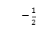 B. 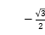 C. 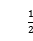 D. 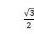

- 已知向量与向量满足，，，则与的夹角为
A. 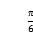 B. 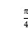 C. 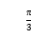 D. 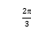

- 在上满足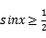的x的取值范围是

- 函数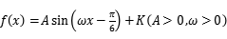的最大值为3，最小值为，其图像相邻两条对称轴之间的距离为．
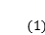求函数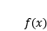的解析式；
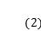求的对称中心和单调减区间。

期末综合小练 (1)参考答案
1.A 2.C 3.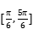
4.函数的最大值为3，最小值为，其图像相邻两条对称轴之间的距离为．
求函数的解析式；
求的对称中心和单调减区间。
解：由题意知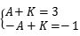，解得：，
图像相邻两条对称轴之间的距离为，
，
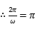，即，
；
令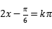，解得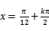，
对称中心为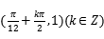，
令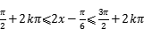，解得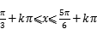 ，
单调递减区间为

